KOCHANI!
Przypominam zasady pisowni wyrazów z „u” i „ó” – proszę je koniecznie utrwalić oraz proszę o wykonanie ćwiczeń. Przedstawiam je poniżej.
"U" piszemy w zakończeniach rzeczowników:
- un
- unek
- uchna
- uszka
- uszek
- uch
- us
- usia
np.:zwiastun, podarunek, córuchna, staruszka, łańcuszek, maluch, raptus, mamusia.
"U" piszemy w czasownikach zakończonych na:
- uj
- ujesz
- uje
np.: maluję, malujesz, maluje, wędruję, wędrujesz, wędruje.
"U" piszemy w czasownikach typu: czuć, kuć, kłuć, pruć, snuć, np.: czuje, kuję, kłuję, pruję, snuję.
"Ó" piszemy, gdy wymienia się w innych formach tego samego wyrazu lub w innych wyrazach na: o, e, a; np.:
stół - stoły
wiózł - wiozę
trójka - troje
przyjaciółka - przyjaciel
niósł - niesie
siódmy - siedem
skrót - skracać
mówić - mawiać
powtórzyć - powtarzać
"Ó" piszemy w wyrazach zakończonych na: - ów, np.:
- Julianów
- Tarłów
- Opatów
- z lasów
- chłopców
"Ó" piszemy w wyrazach zakończonych na: - ówka, np.:
- łamigłówka
- pocztówka
- złotówka
Wyjątki!!!: skuwka, wsuwka, zasuwka.
"Ó" piszemy w wyrazach zakończonych na: - ówna, np.:
- Nowakówna
- Kucówna
"Ó" piszemy na początku wyrazów: ósemka, ósmy, ów, ówczesny, ówcześnie,ówdzie.

Wyjątki: skuwka, wsuwka, zasuwka

Zapamiętaj!
Litera ó nigdy nie występuje na końcu wyrazu.
Tylko kilka słów zaczyna się od ó: ósemka, ósmoklasista, ósmoklasistka, ósmy, ów, ówczesny, ówcześnie, ówdzie.

Moi drodzy, jeśli nie macie możliwości wydrukowania kart pracy, to uprzejmie proszę o wykonywanie ćwiczeń na kartkach. Co ważne: piszemy numer ćwiczenia oraz datę.
Pozdrawiam serdecznie
M. Domińczak

ĆWICZENIA DO WYKONANIA:

Ćwiczenie 1.
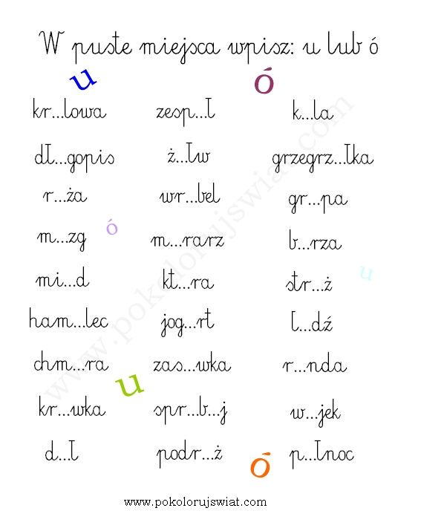

Ćwiczenie 2.
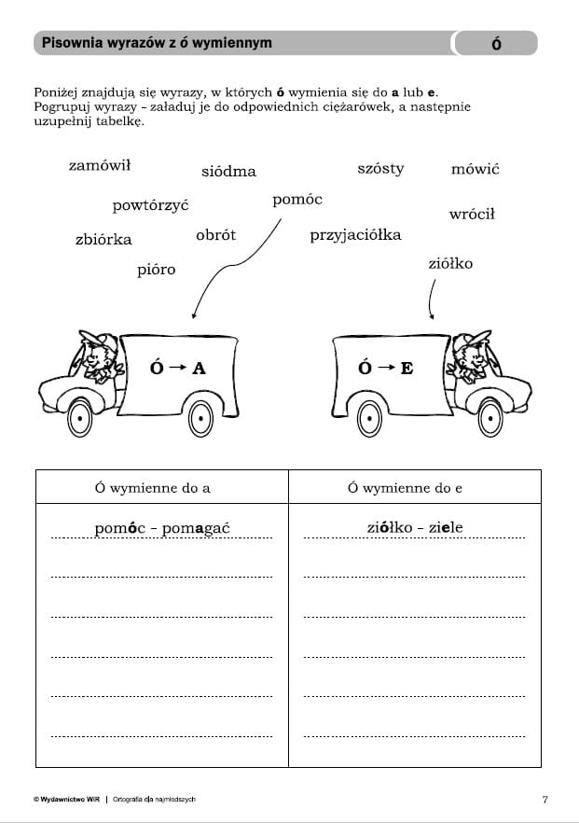

Ćwiczenie 3.
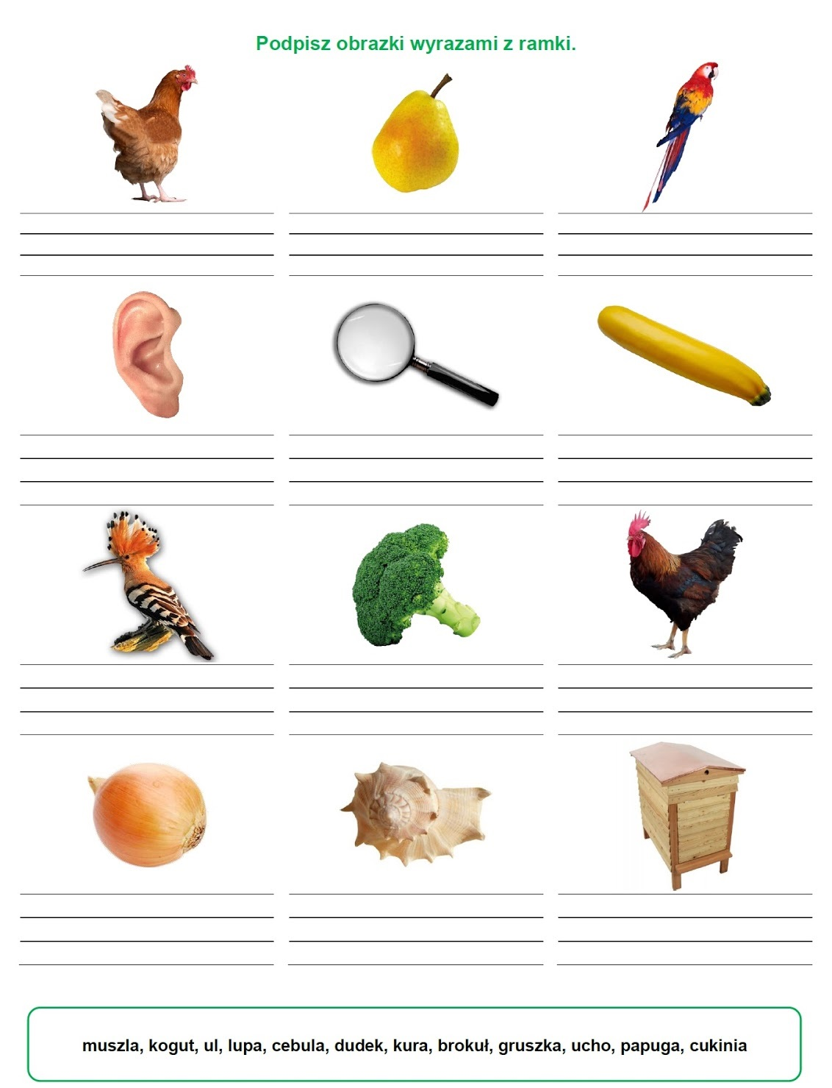

Ćwiczenie 4.
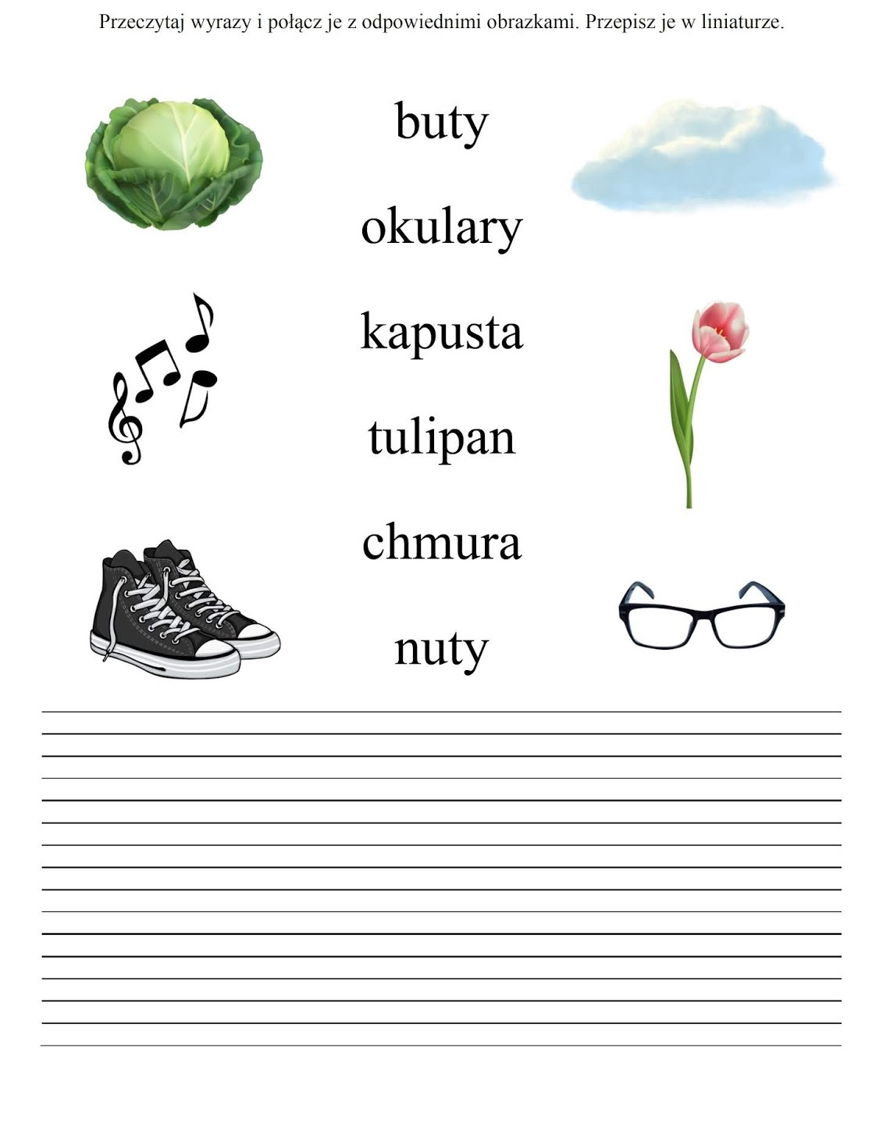

Ćwiczenie 5.
